**实验三：顺序结构程序设计**

班级：15机设（3）班 学号：115040100321 姓名：韩振国

1. **实验目的与要求：**
2. 熟悉I/O流。
3. 进一步熟悉C语言的基本语句。
4. 熟悉顺序结构程序中语句的执行过程。
5. 能设计简单的顺序结构程序。
6. **实验步骤与内容：**

熟悉I/O流中的各种控制符，掌握顺序结构程序设计的流程，了解一些简单的算法。

1. **小结：**

这次的程序实验变得更加复杂化，原先没有深入的cin函数介绍了4种输入形式，控制输出对齐方式也是一知半解，对i/o流也是一知半解，所幸最难得部分在书上已经列出来了，我们所要做的只是照葫芦画瓢以及有自己的编程逻辑，打了这些代码，发现其他的都只是机械重复工作，真正的核心是自己的逻辑，对程序要有一个清醒的认知，

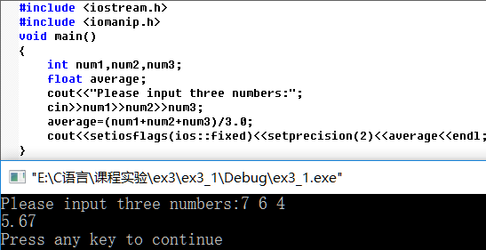

ex3-2

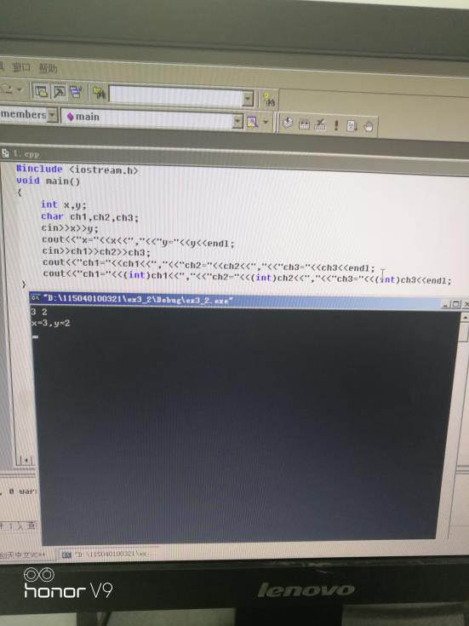

ex3-3

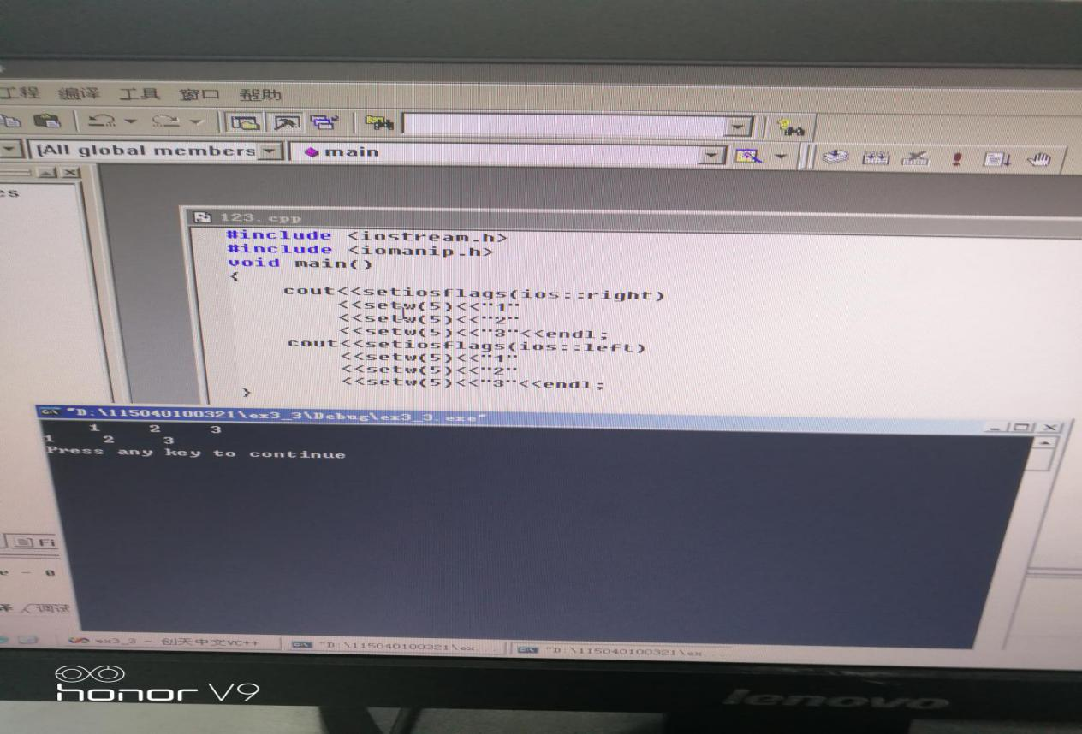

ex3-4

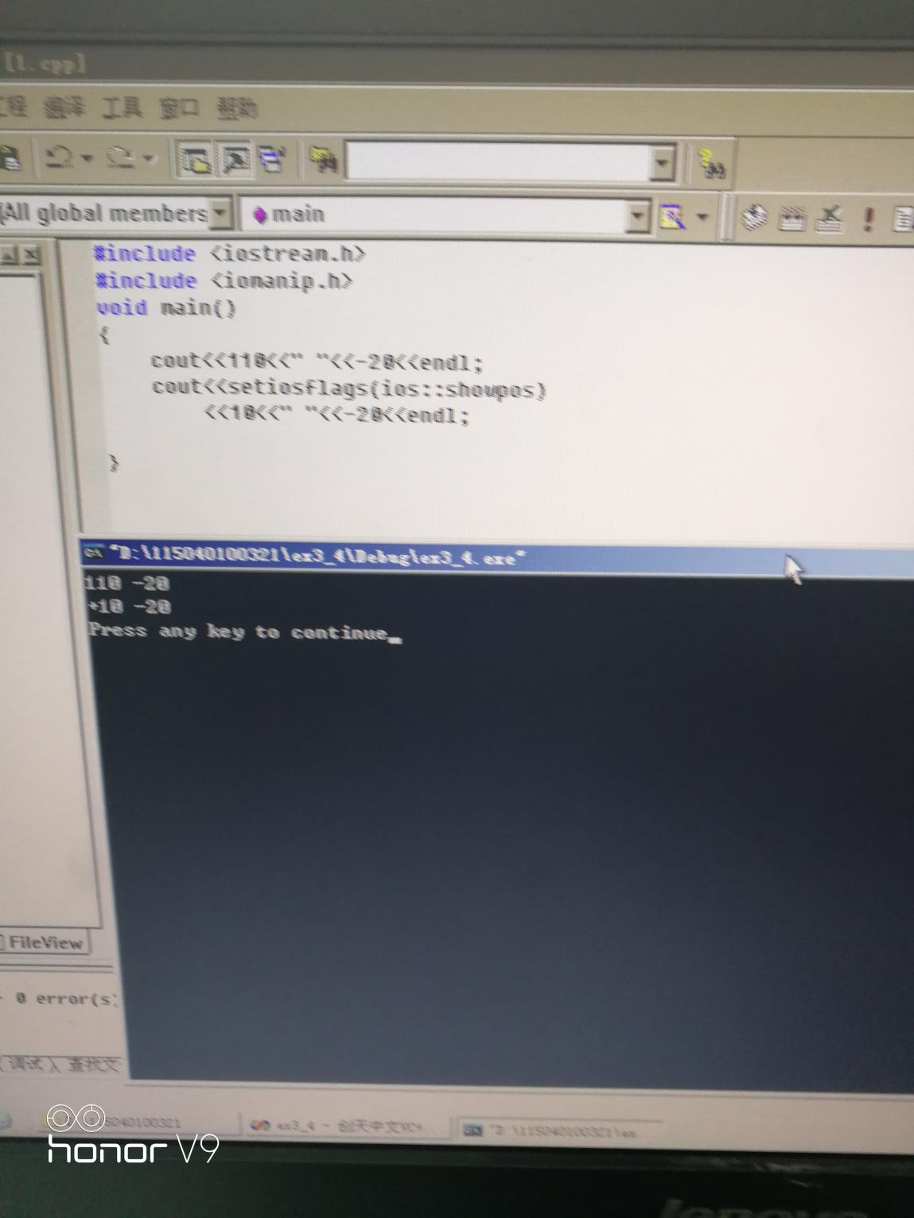

ex3-5

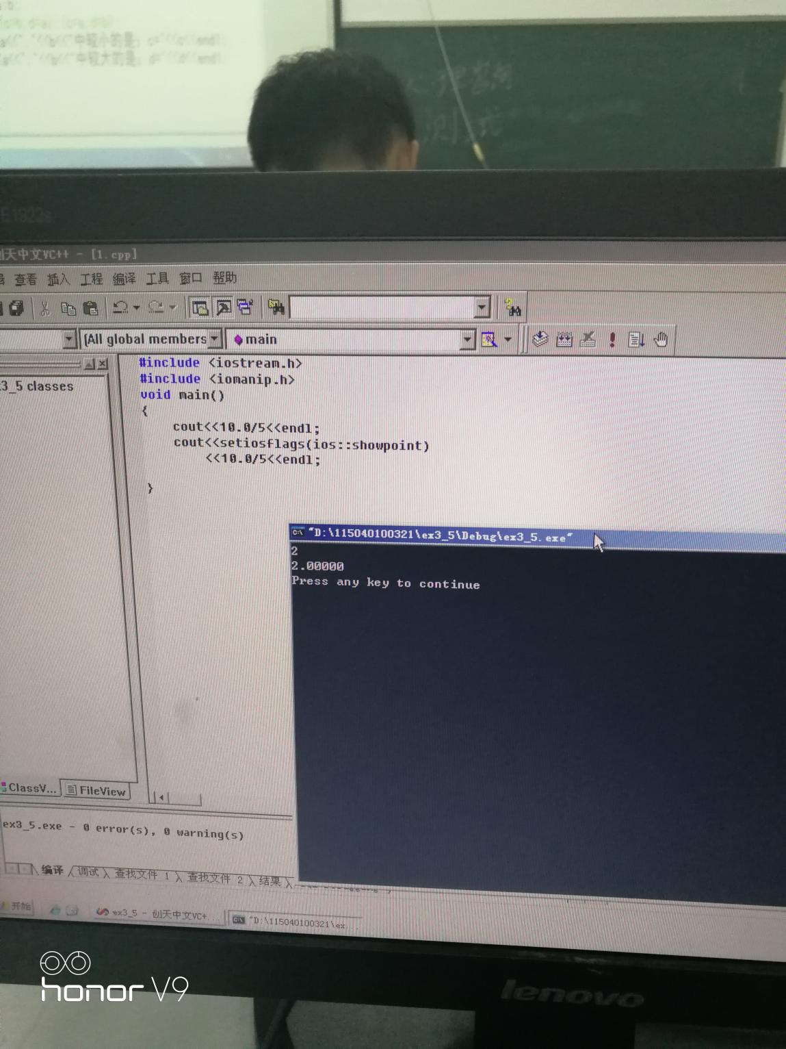

ex3-6

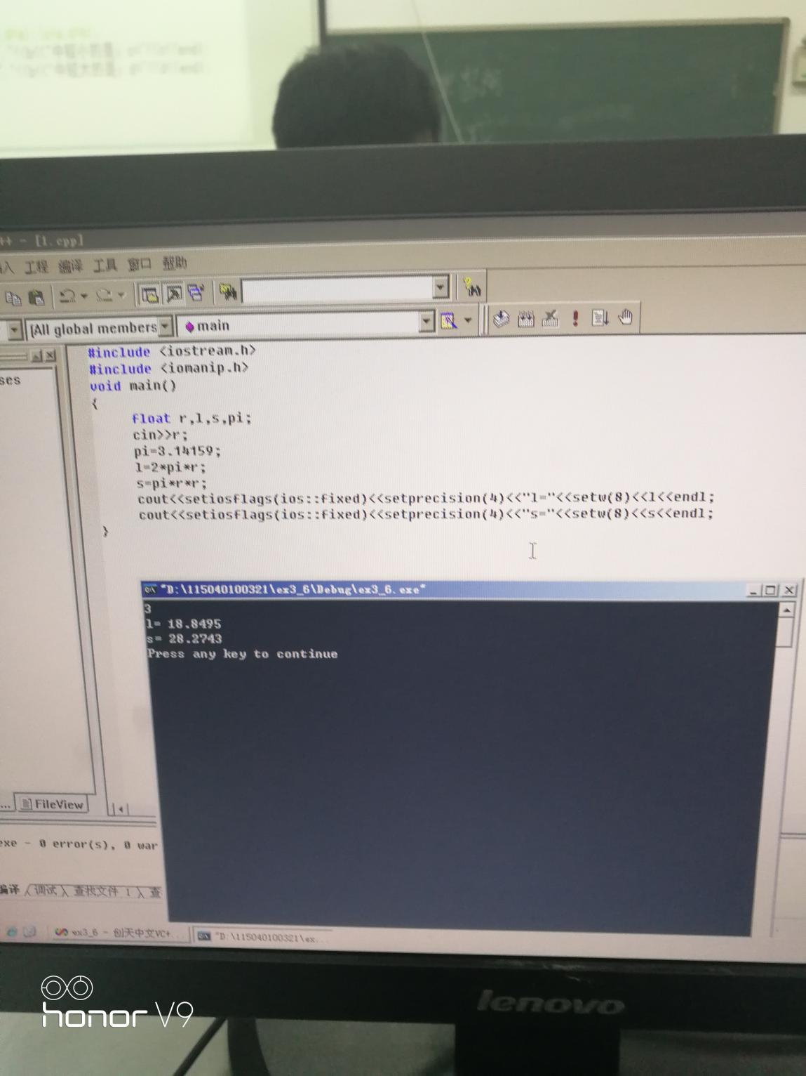

ex3-7

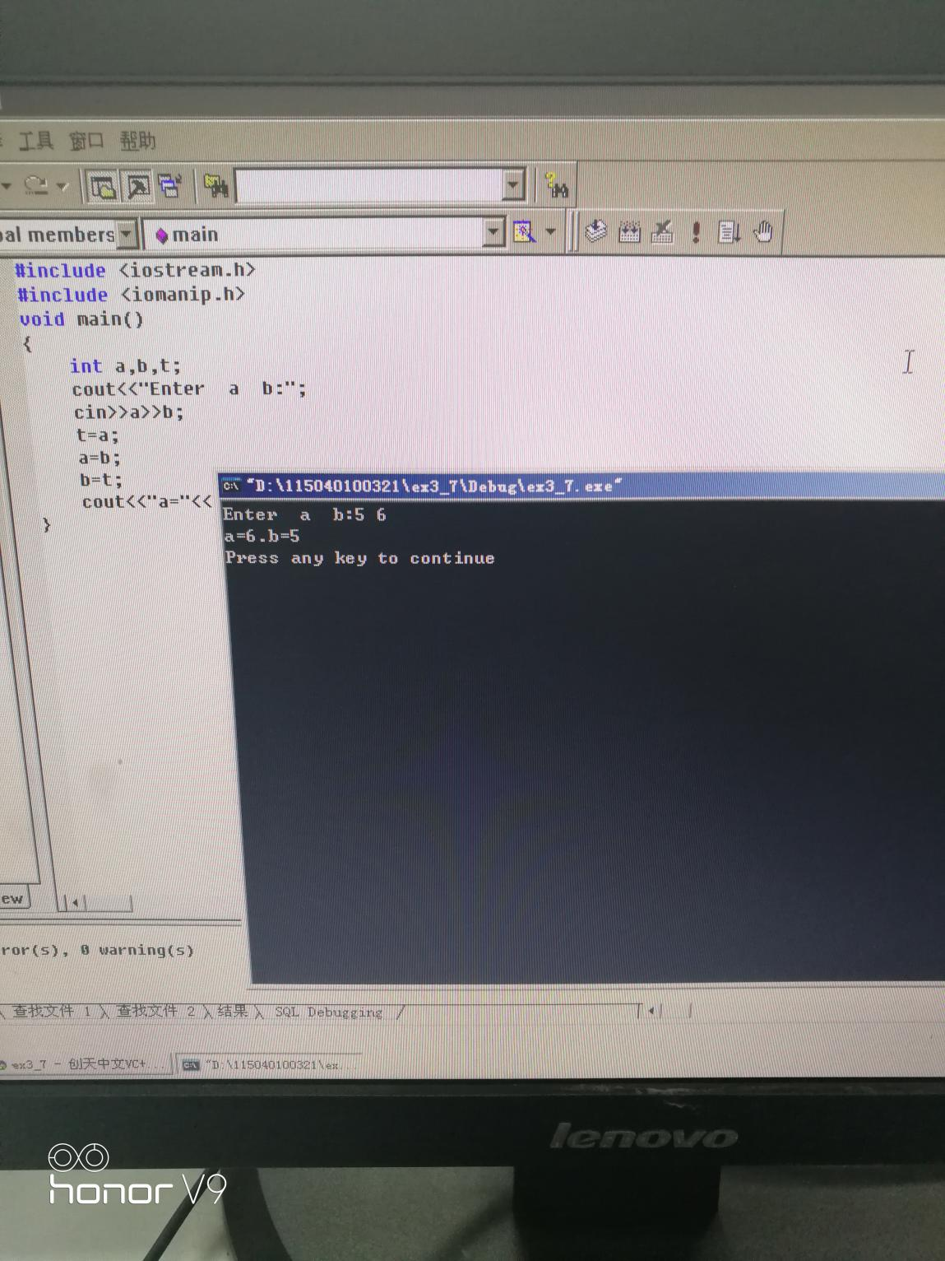

ex3-8

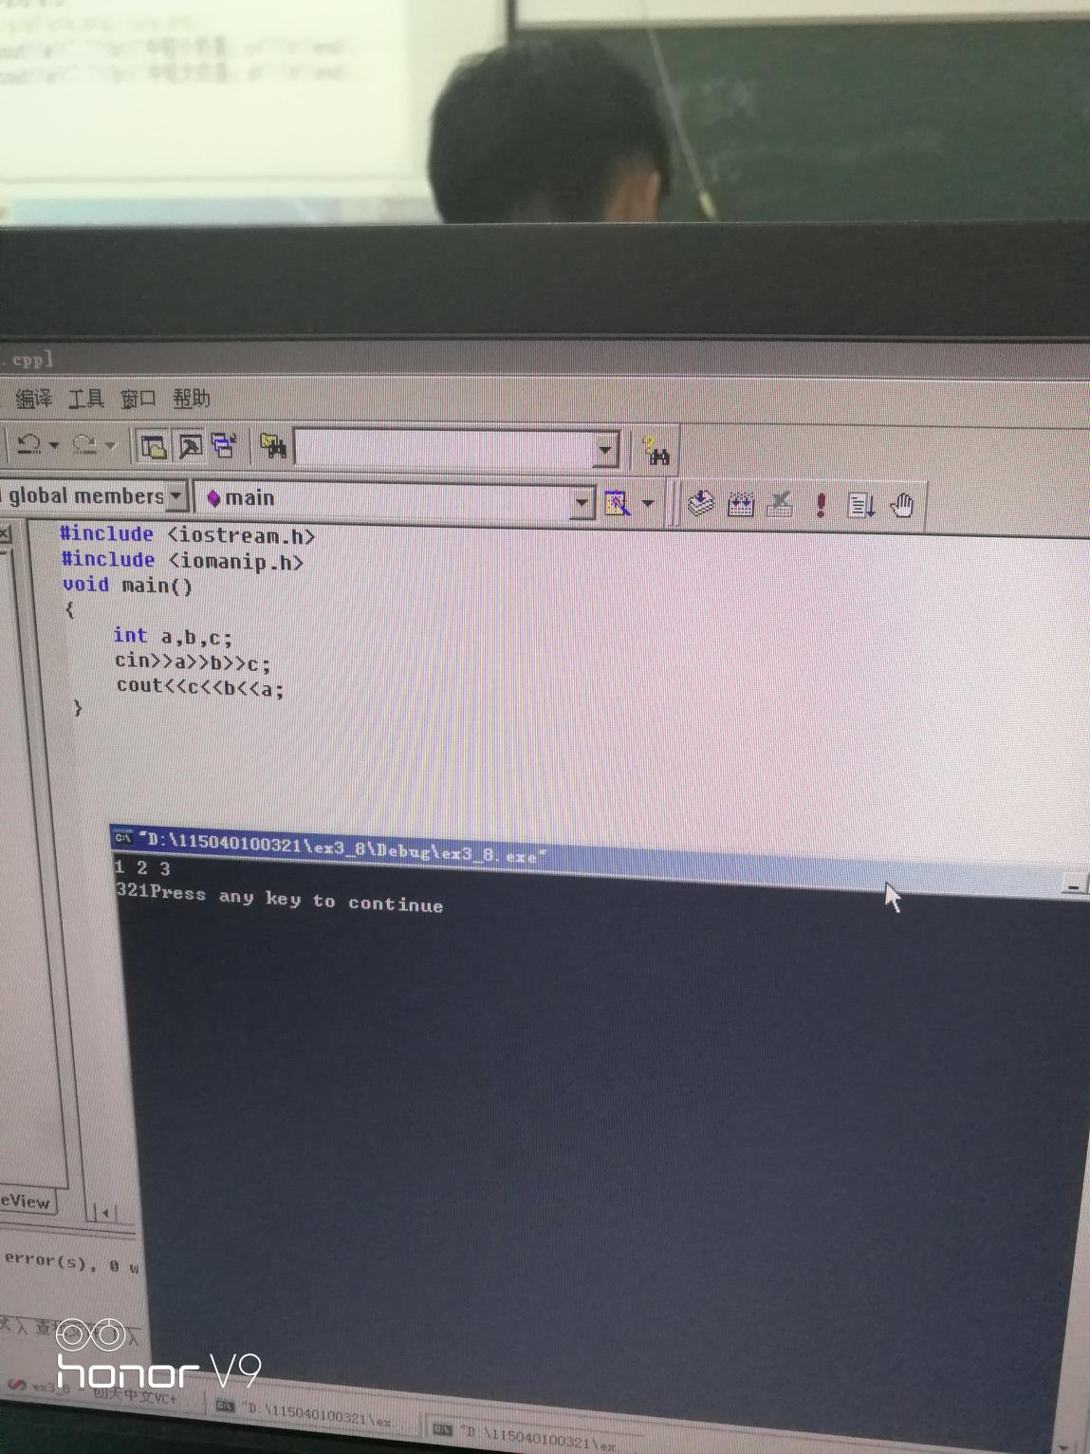

ex3-9

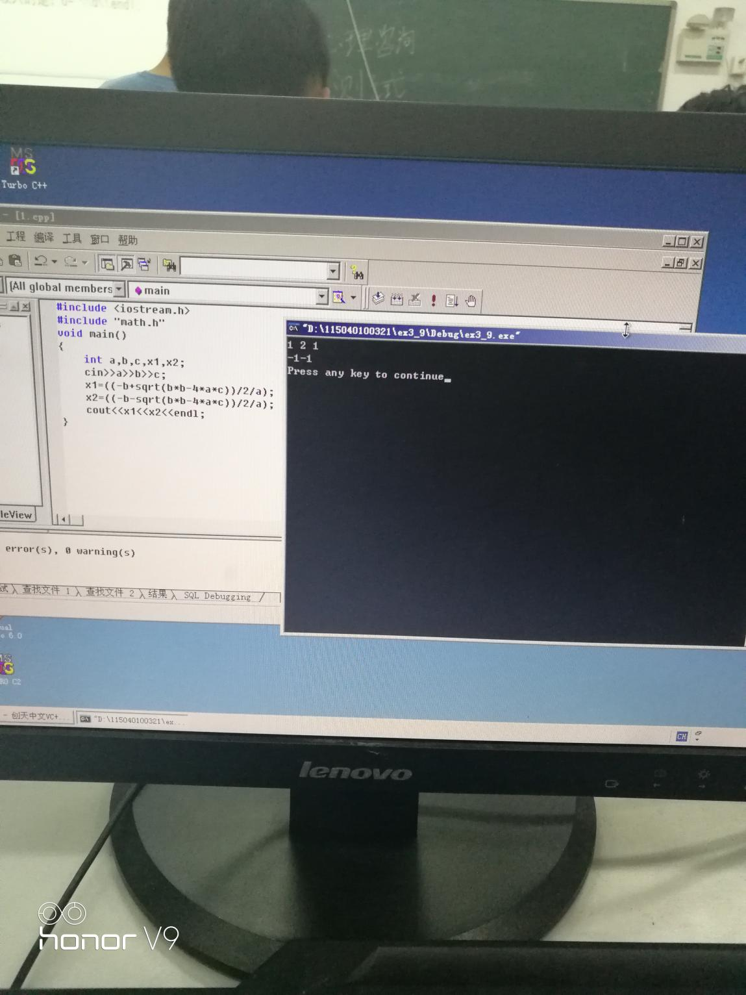

ex3-10

